**MANUAL ADMINISTRADOR RECURSOS HUMANOS**

Para hacer uso de la herramienta se deberá acceder a través de la página de aplicativos de Gers

app.gers.co:8443 y ubicar el aplicativo Recursos Humanos.

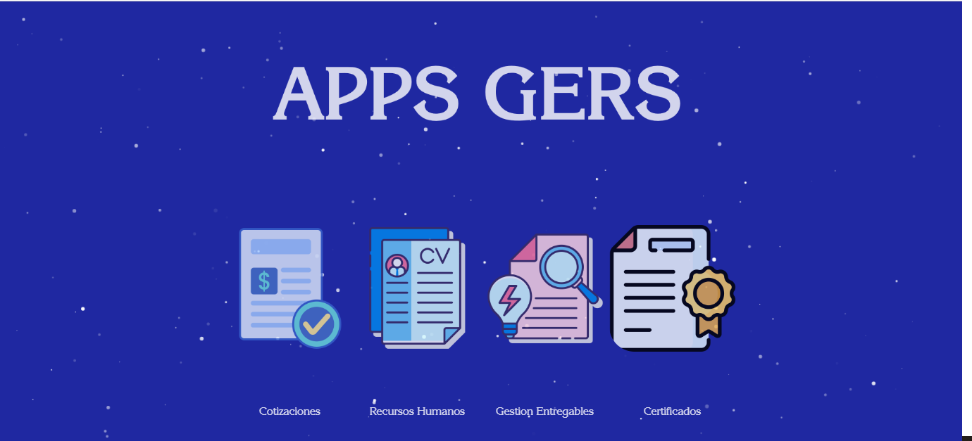

El usuario administrador debe ingresar al sistema con su cuenta de usuario y contraseña.

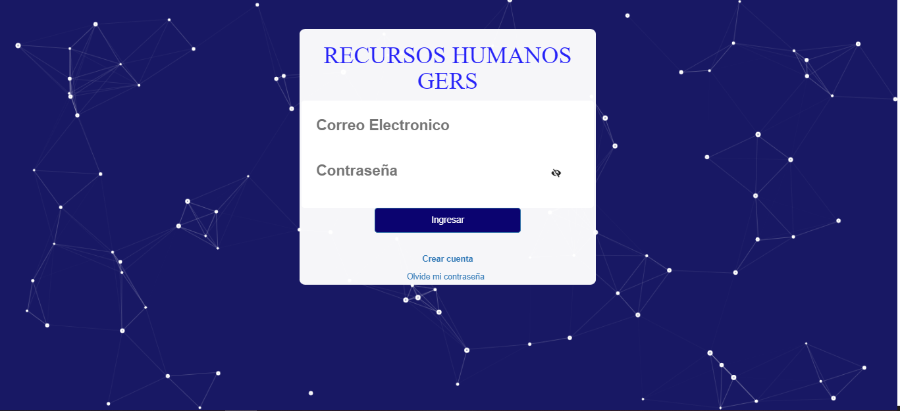

El sistema valida la información y si los datos ingresados son correctos, permite el ingreso.

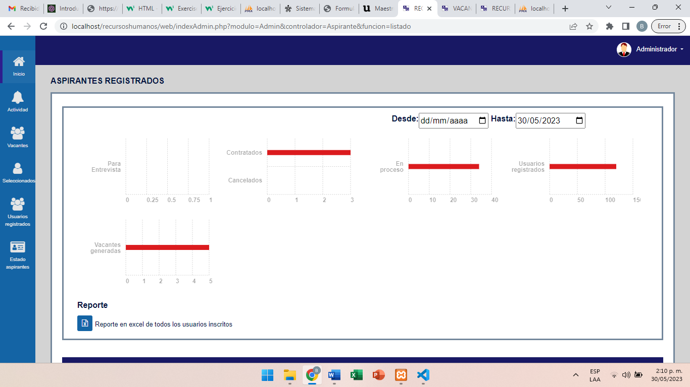

En el menú al lado izquierdo de la pantalla, “LISTA DE OFERTA LABORAL” el administrador podrá gestionar los procesos de reclutamiento y publicación de vacantes.

**INICIO**

Ésta opción nos permitirá regresar a la pantalla de inicio desde cualquier parte del aplicativo en donde está un registro de los aspirantes registrados.

**VACANTES**

En ésta opción el administrador podrá gestionar las vacantes publicadas y crear nuevas publicaciones.

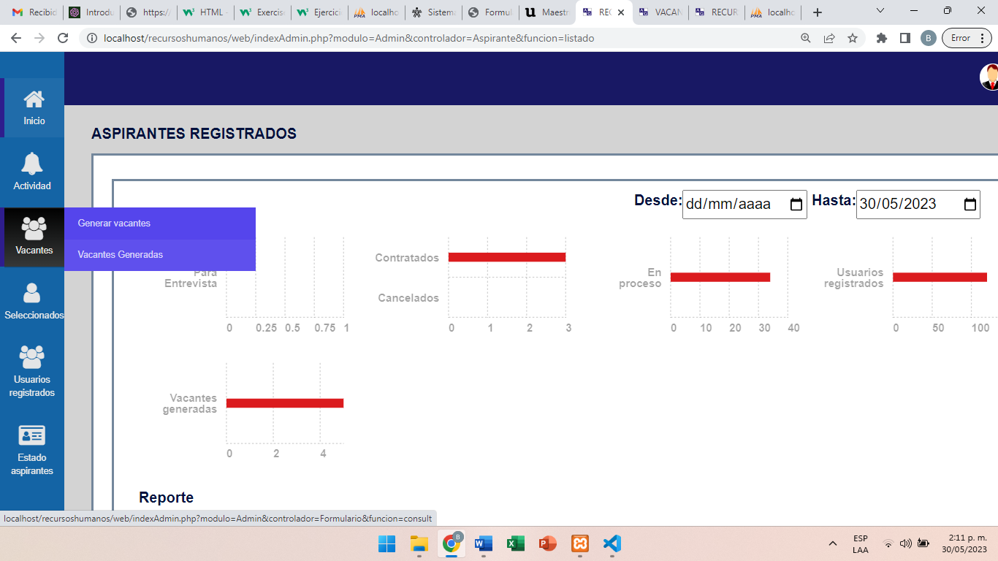

**Generar vacantes**

En ésta opción el administrador podrá publicar la vacante que requiere, especificando un título, descripción, funciones generales, funciones específicas, jornada laboral, tipo de contrato, cargo, salario, fecha de publicación, fecha límite de aplicación y los requerimientos para el cargo.

Debe hacer clic en el botón “Generar” para que la vacante sea publicada

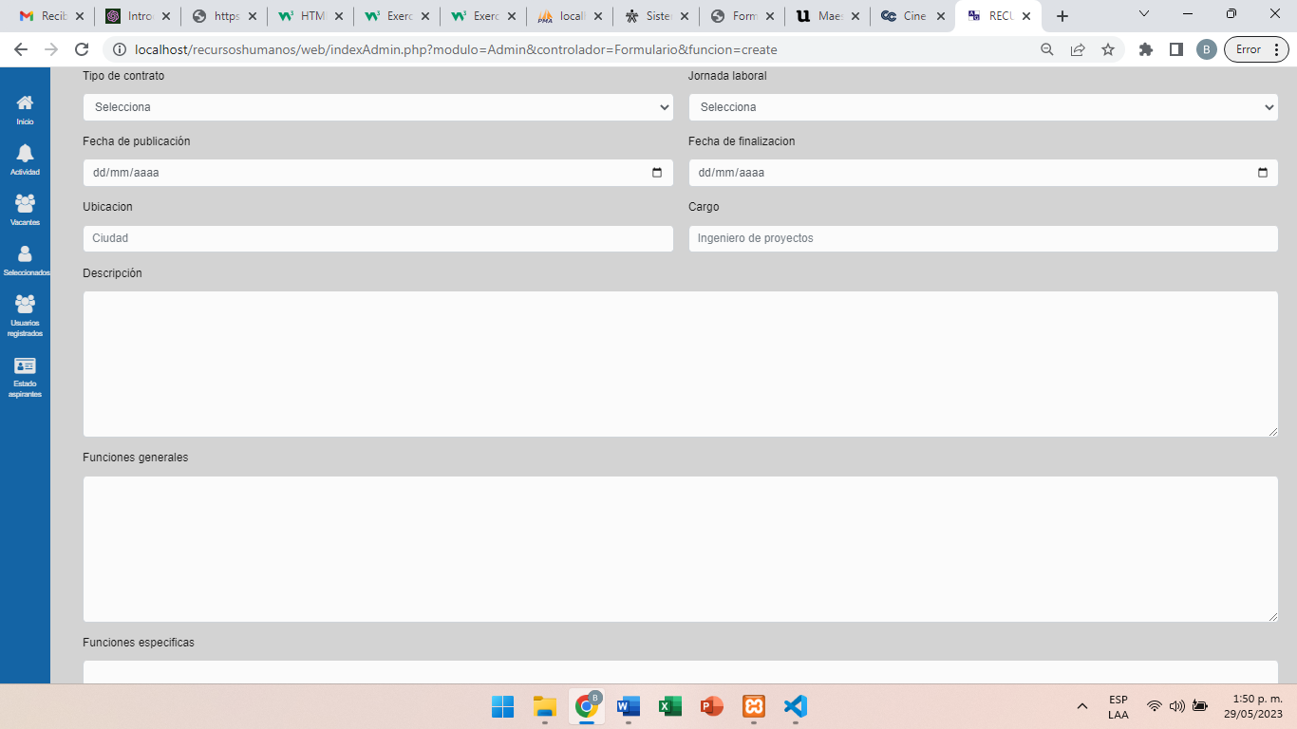

**Vacantes generadas**

En ésta opción el administrador podrá gestionar las vacantes generadas, podrá editar, eliminar y ver las personas que han aplicado.

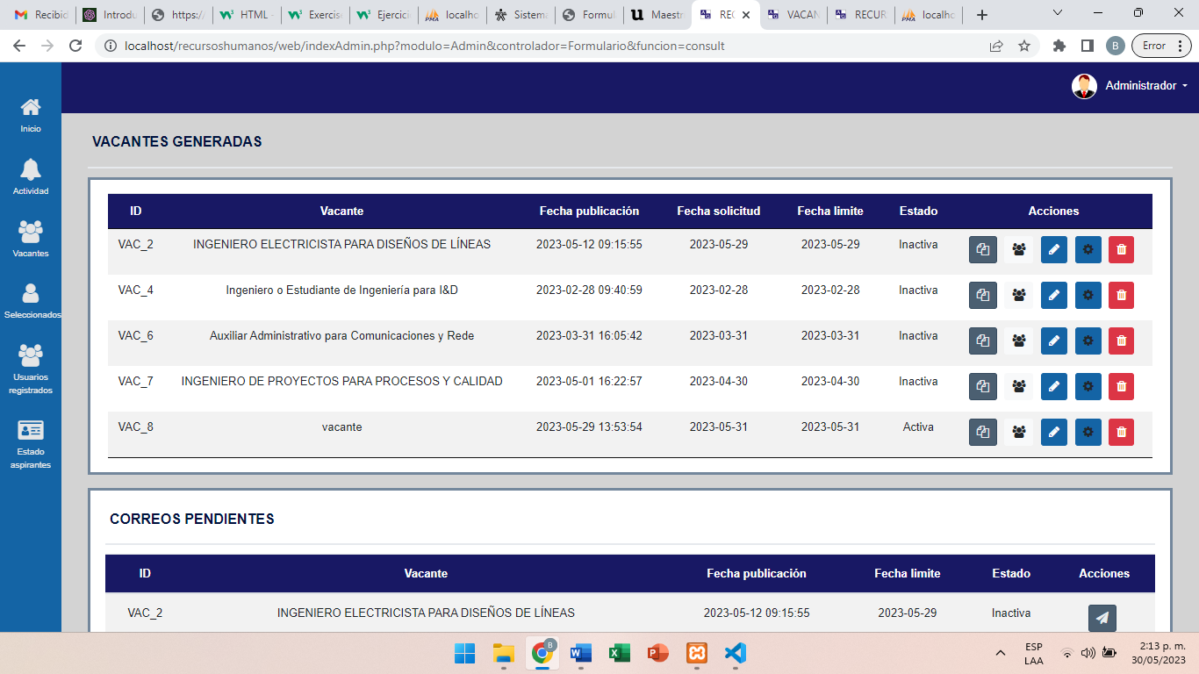

Al lado derecho de la pantalla podrá visualizar las “Acciones” que podrá llevar a cabo.

**Acciones/copiar vacante**

En el ícono “copiar vacante” se podrá realizar una copia de la vacante para publicar nuevamente.

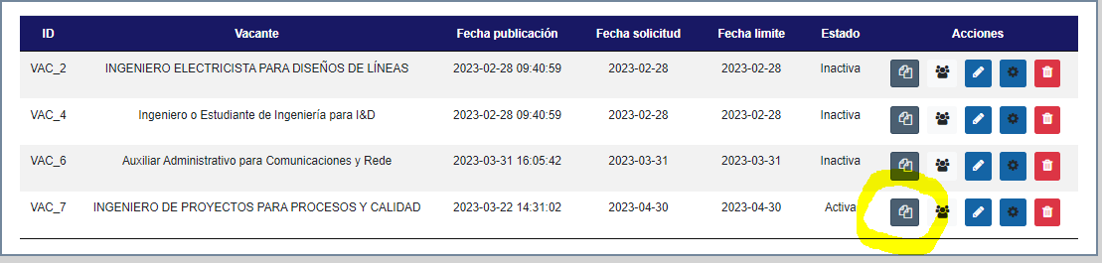

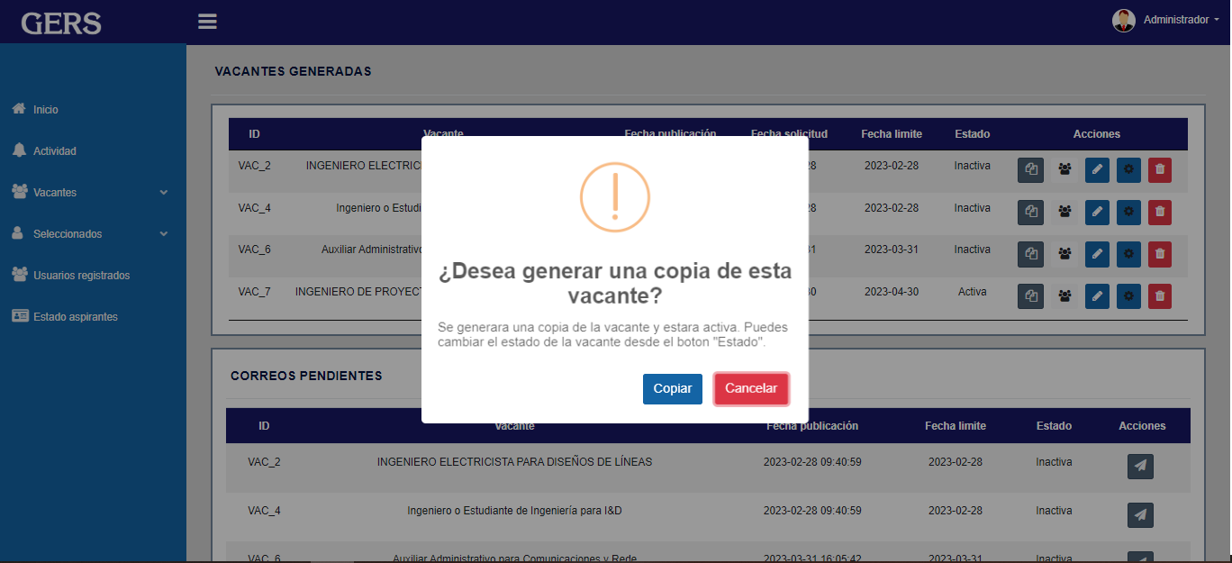

**Acciones/listado**

En el ícono “Listado” se podrán visualizar las personas que han aplicado a las vacantes y filtrarlos por área o actividad.

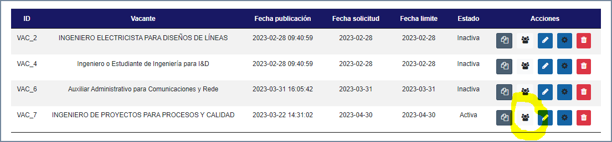

Se muestra una lista de aspirantes registrados

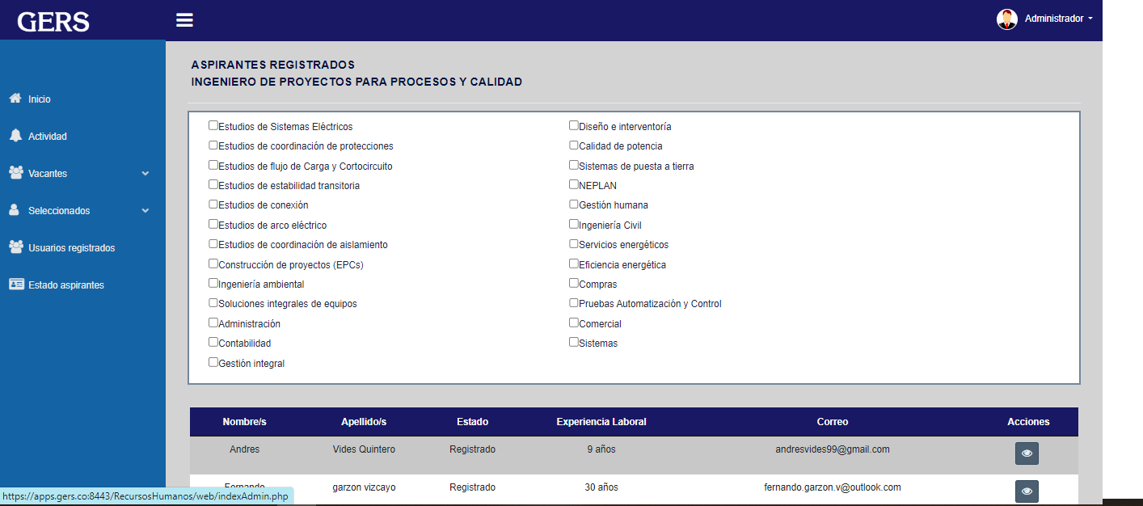

Se podrá actualizar el estado del proceso de selección haciendo clic en el ícono de acciones.

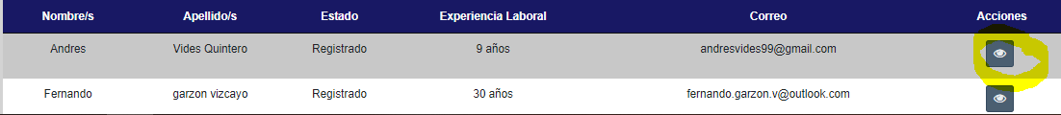

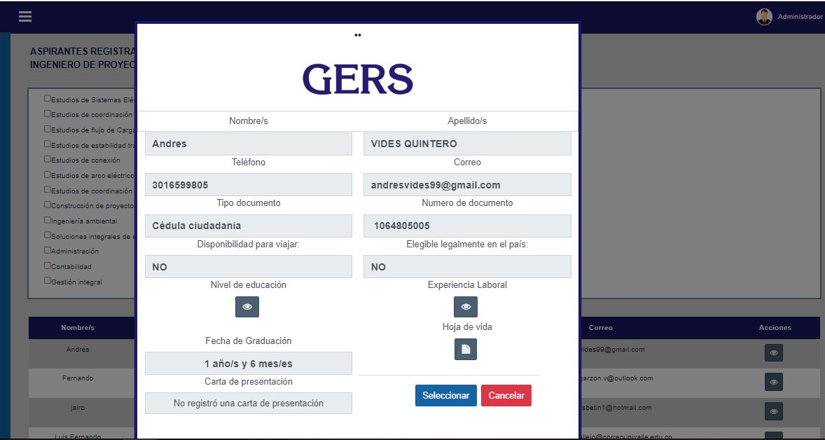

**Acciones/editar**

En el ícono “Editar” se podrán realizar las modificaciones a las vacantes publicadas.

Luego de los cambios hacer clic en el botón “Actualizar” para guardar cambios.

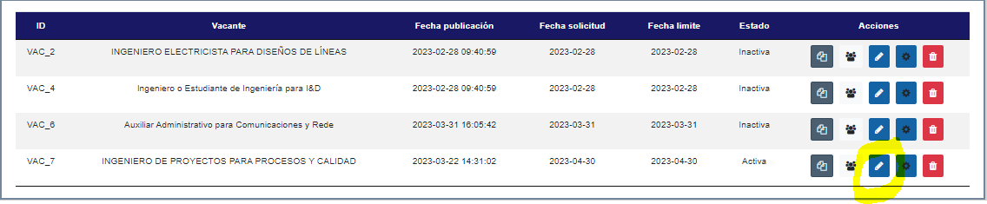

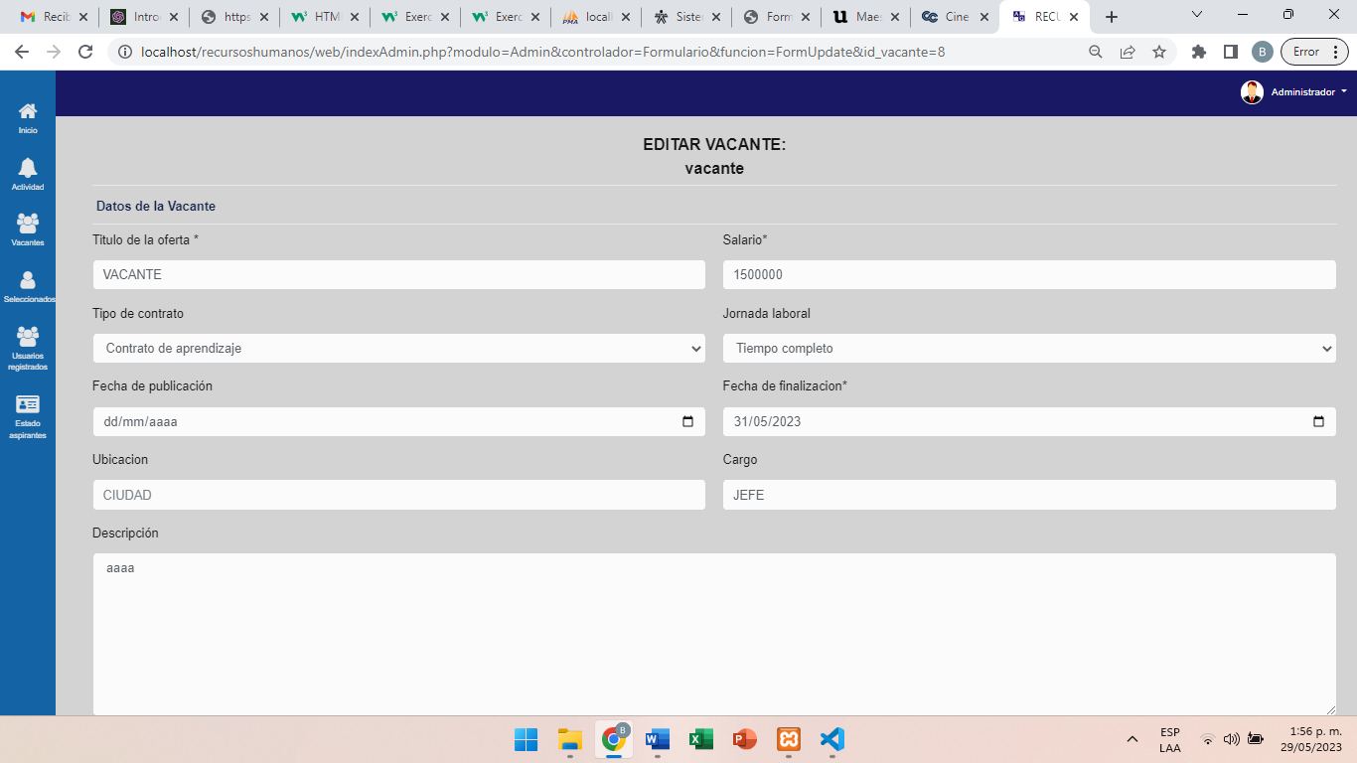

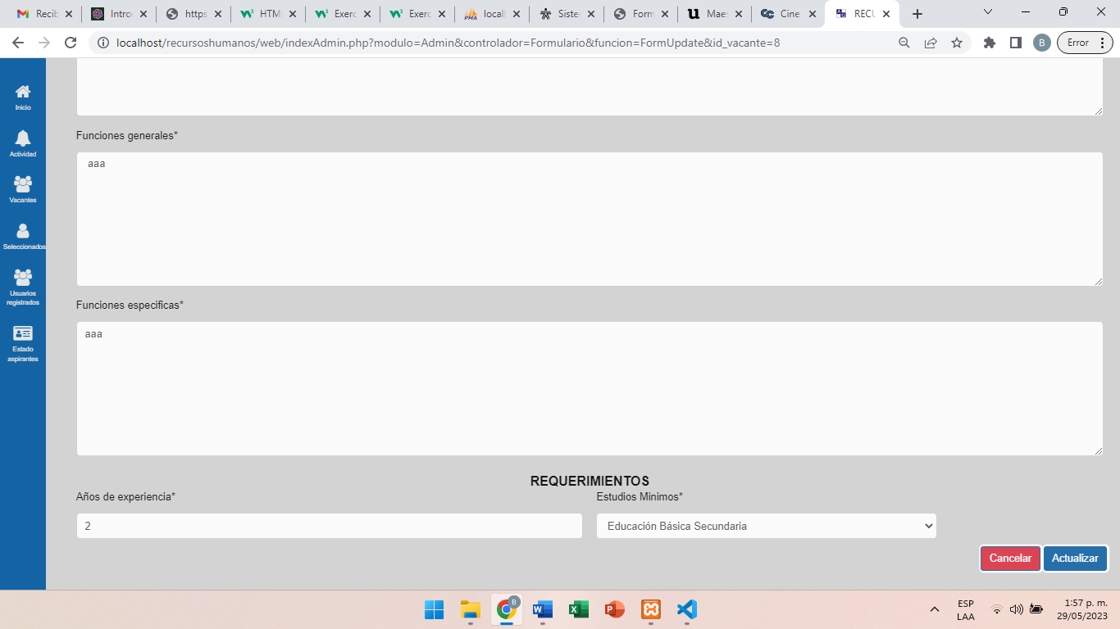

**Acciones/estado**

En ésta opción se podrá actualizar el estado de la vacante en activo o inactivo, una vez seleccionado el estado deberá hacer clic en el botón “Editar” para guardar cambios. 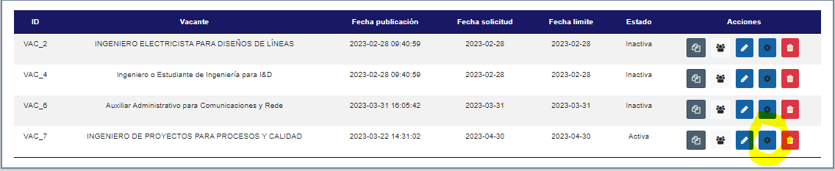

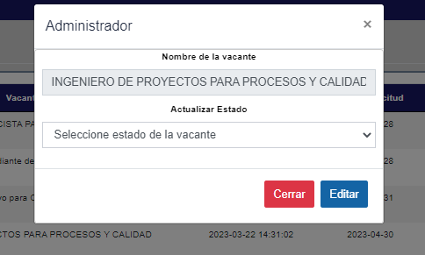

**Acciones/ Eliminar.**

Esta acción es para poder eliminar la vacante registrada.

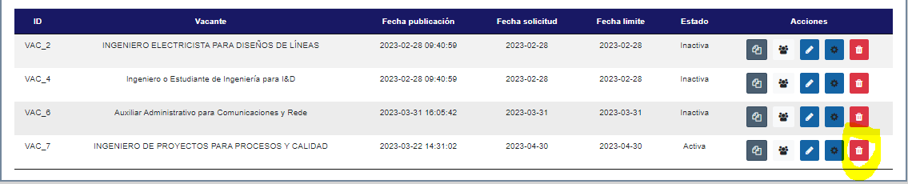

**Usuarios seleccionados/Postulados.**

**Seleccionados.**

Muestra a todos los usuarios seleccionados.

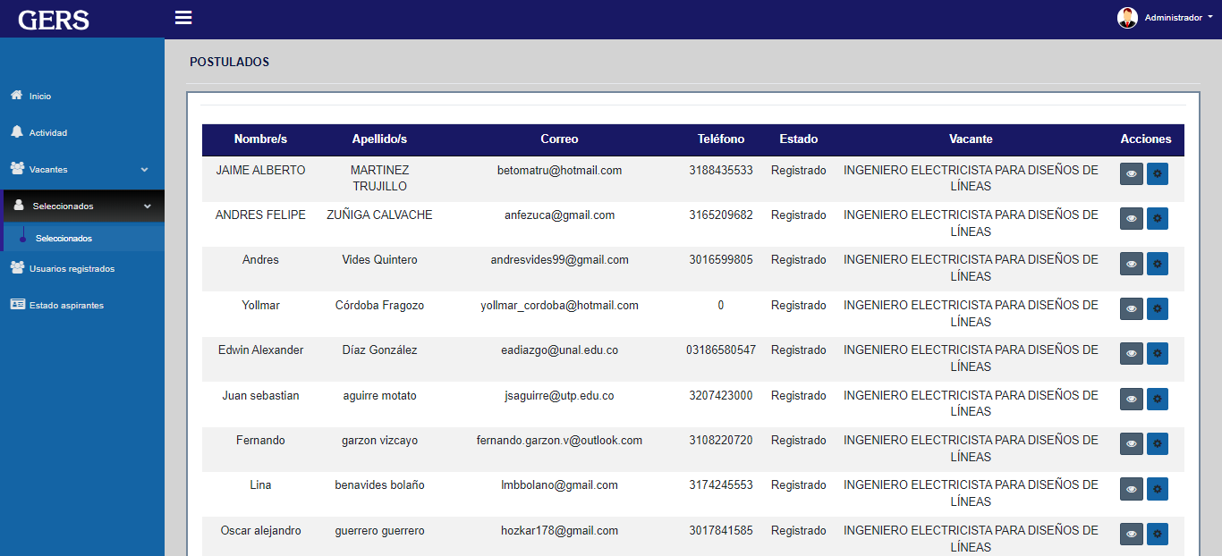

Luego hacer clic en el menú desplegable de la pestaña actualizar estado y seleccionar.

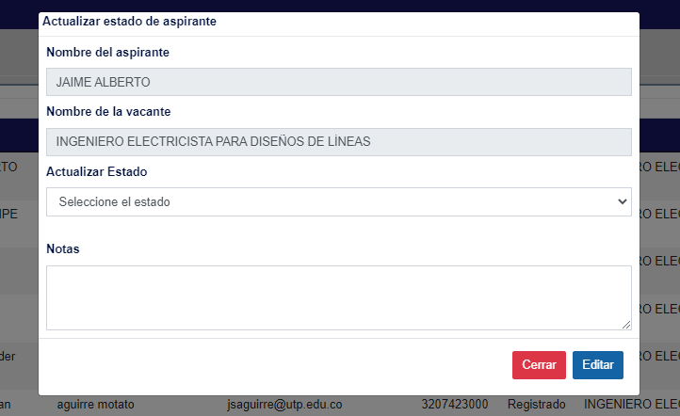

**Usuarios registrados.**

Se podrán visualizar los aspirantes que están registrados.

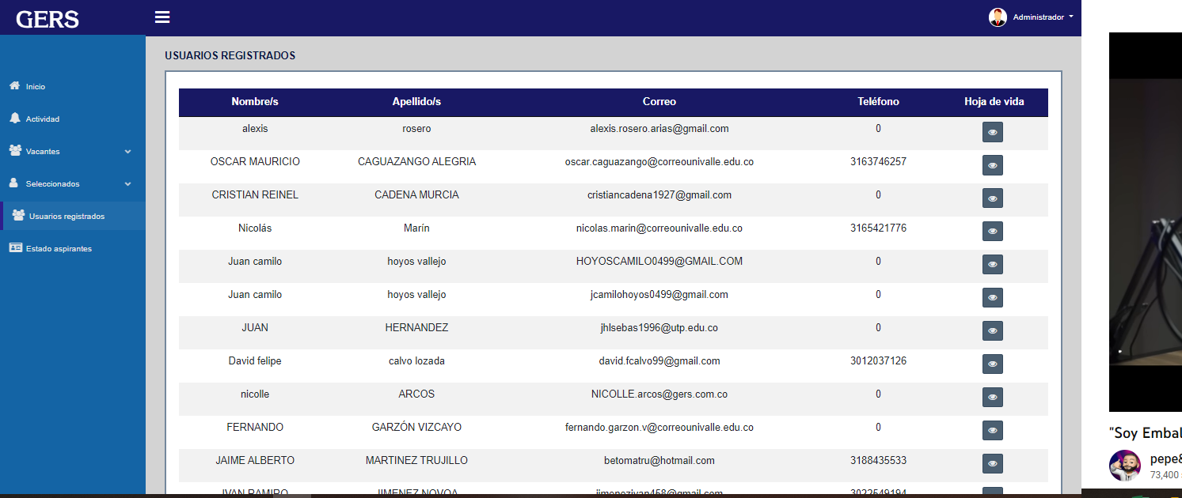

**Estado de aspirantes.**

En ésta pestaña el administrador podrá consultar el estado de los aspirantes seleccionados.

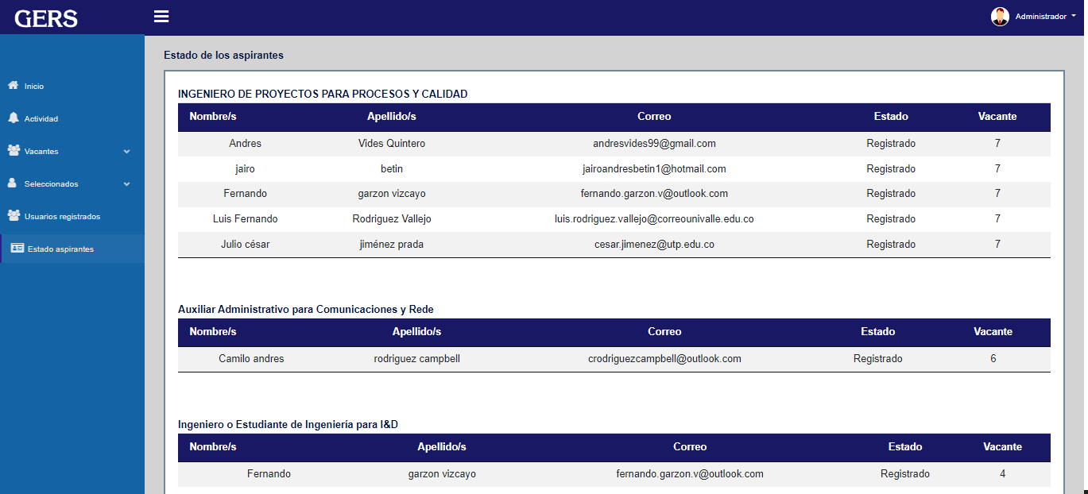

**Cerrar sesión**

En la parte superior derecha en el perfil “Administrador” se podrá cerrar la sesión haciendo clic en la opción “cerrar sesión”

